Кашеварова А.Е.

Посвещение в формальную диалогику

Термин «диалогика» означает представление о диалектической логике.
Термин «формальная диалогика» аналогичен термину «формальная логика».
Логика – наука о правилах мышления, обеспечивающих правильные решения. Эти правила представляют собой формы, которые не зависят от содержания предмета мышления. Формы могут быть простыми приемами и сложными порядками последовательных действий, которые называются алгоритмами. Абстрактные логические формы могут быть представлены в знаковом виде, например, закодированы буквами или условными знаками. Табличная форма представления правил мышления, — это тоже кодировка, т.е. позиции, не зависящие от конкретных содержаний, которые табулируются.
Таким образом, похожее в значении терминов заключается в применении неких бессодержательных форм, позволяющих заполнить их конкретным содержанием по усмотрению мыслителя. Эти формы могут быть изображенными отдельно от мыслителя, а могут быть представленными в виде образов или знаков в его голове. Это не существенно. Существенно отсутствие ошибок при их применении.
Отличие в значении терминов заключается опять-таки не в содержании предмета мышления, а в том, изменяется или не изменяется этот предмет в процессе мышления (или его изучения, или его построения, или иных манипуляций с ним или вокруг него). По-гречески приставка "диа" означает различие, изменение во всех мыслимых разнообразиях, что доказывает словарь иностранных слов.
Таким образом, правила мышления предназначены для дисциплины и ориентировки в процессе мышления, спасающих от ошибок в конечном результате, в выводе, в принятом решении.
Начальной группе правил формальной логики можно поставить в аналогию линейный принцип. Более сложные логические образования нашли выражение в структурном подходе, который изучает, «что связано». В случае рассмотрения, в дополнение к нему, качественных характеристик связей – «как связано», возникают логические образования системного подхода. В прошлом веке активно развивали идеи системного подхода и во многих практических областях достигли выдающихся результатов. Однако, в разработках мирового уровня он продолжает оставаться высоко технологичной, но формально-логической формой мышления.
Структурно-системному подходу соответствует аналогия отношений плоскости. Для решения задач сложного типа формально-логический принцип ставит целью снижения неопределенности до возможного минимума, а лучше до нуля, и устранение противоречий до абсолютной определенности. Результаты такого стиля мышления успешны для статичных, стабильных, консервативных условий существования. Они недостаточно надежны в условиях быстрых изменений, развития, принятия решений в условиях неопределенности.
Диалектическая логика предназначена для решения задач динамического типа. Ее подход противоположен оценке бытовой обыденности, которая навязывает примитивные выводы типа "после этого, значит по причине этого". Она учитывает наличие противоречий, учитывает процесс изменения предмета мышления, учитывает разноуровневые отношения и кажущиеся различия и сходства в его частях и вне его.
Например, непреодолимое в формальной логике противоречие "добра и зла" разрешается в диалектической логике пониманием, что объективно их не существует. Существуют события и отношения к ним людей, исходя из их интересов. Поэтому одно и то же для одних превращается в добро, а для других — во зло.
Вот это «становление», процесс действия, движения, изменений в сочетании с терминологическими представлениями и тоже их изменениями, параллельными с пониманием сути изучаемого, которое тоже становится "пониманием на час" — "понятием", до сего времени изучаются диалектической логикой в содержательном виде.
1
В прошлом веке, по моим наблюдениям, официальная философия даже не смогла окончательно договориться об однозначном применении терминов "понятие" и "представление". Они многими учёными и инженерами–системщиками используются в качестве взаимно заменяемых. Но их различие принципиальное, соответствующее абстрактным представлениям о противоположностях определённости–неопределённости. Примеров применения одного термина–"понятия" для выражения разными философами их различающихся представлений о содержании–"значении" этого термина я насобирала много.
Количество перешло в качество, а именно, я поняла:
диалектическая логика – это не только гуманитарная наука (общественная), основанная на мнениях, с умозрительными доказательствами, которые не выводятся логически из общепризнанных постулатов; кроме того, она ещё — развивающаяся наука
В этом величайшая трудность её освоения, которая понуждает торопливых людей вообще отказываться от её изучения. Оставаясь в философии недоучками, но, заняв в процессе карьеры руководящие должности, такие специалисты приносят вред обществу, поскольку способны использовать только авторитарный стиль управления, основанный на интуиции. В результате эти профессиональные слепцы заводят руководимое общество в тупик или приводят к разорению. Такие несчастья являются последствием того, что диалектическая логика в 20-м веке ещё не приобрела своего формализованного аппарата. Следствием отсутствия формализованного аппарата является отсутствие полноценной методики обучения применению знаний по этому предмету.

Таким образом, ПЕРВЫМ НЕДОПУСТИМО СЛАБЫМ МЕСТОМ в содержательной теории диалектической логики является использование МНОГОЗНАЧНОСТИ применяемых терминов как последствие отсутствия формализации терминов–представлений.

По смыслу применения диалектическая логика — это системный подход высшей философской технологии. Такому виду системного подхода можно поставить в качестве аналога объемные представления о способе решения задач. Причем, эти решения могут быть не только точными, определенными, но и неточными с большими или меньшими отклонениями от конкретного статического значения. Возникает понимание той ситуации, когда наступает необходимость в изменении традиционных, привычных решений потому, что возникли существенно новые условия существования. Более того, возникает понимание того, что разработанные с применением формальной логики системные подходы, применяемые для конкретного содержания предметов мышления, начинают «собираться» в Систему Векторов Единства Типологик. Мы стоим у истоков разработки теории СВЕТ – теории о творческом мышлении. Началами этой теории является её элементарный, простейший свод таблиц, инструкций, алгоритмов формальной диалогики.

Скачок в развитии теории системного подхода по осознанию способов формализации диалектической логики состоялся в 70-х годах прошлого века. Он выразился в заочной дискуссии по поводу "парадоксов системного мышления" путём публикации статей в Ежегодниках 1972 и 1979 "Системные исследования. Методологические проблемы".
Попытка рассмотреть понимание СИСТЕМА не в виде однозначной структуры, а в виде иерархии соподчинённых структур, привела к важнейшему открытию, которое вначале показалось неразрешимым противоречием. Оказалось, что построение иерархической системы должно совмещаться с параллельным, одновременным созданием методики построения такой системы. Затем выяснилась ошибочность испугавшего парадокса. Представление о нём возникло потому, что, после внесения в анализируемый объект фактора возможности изменения, логическое заключение было сделано по правилам формальной, а не диалектической логики. Вот этот факт и поставил ребром вопрос о необходимости формализации диалектической логики.
В 1974 г. Кашеварова А.Е. предложила редакции Ежегодника геометрический алгоритм, позволяющий начать такую работу. Он изображён на рис.1. Но редакция Ежегодника не предоставила ему право на публикацию. Жизнь заставила автора вспомнить о нём в 1993-1994 г.г., когда управление г.Николаева сделало вид
2

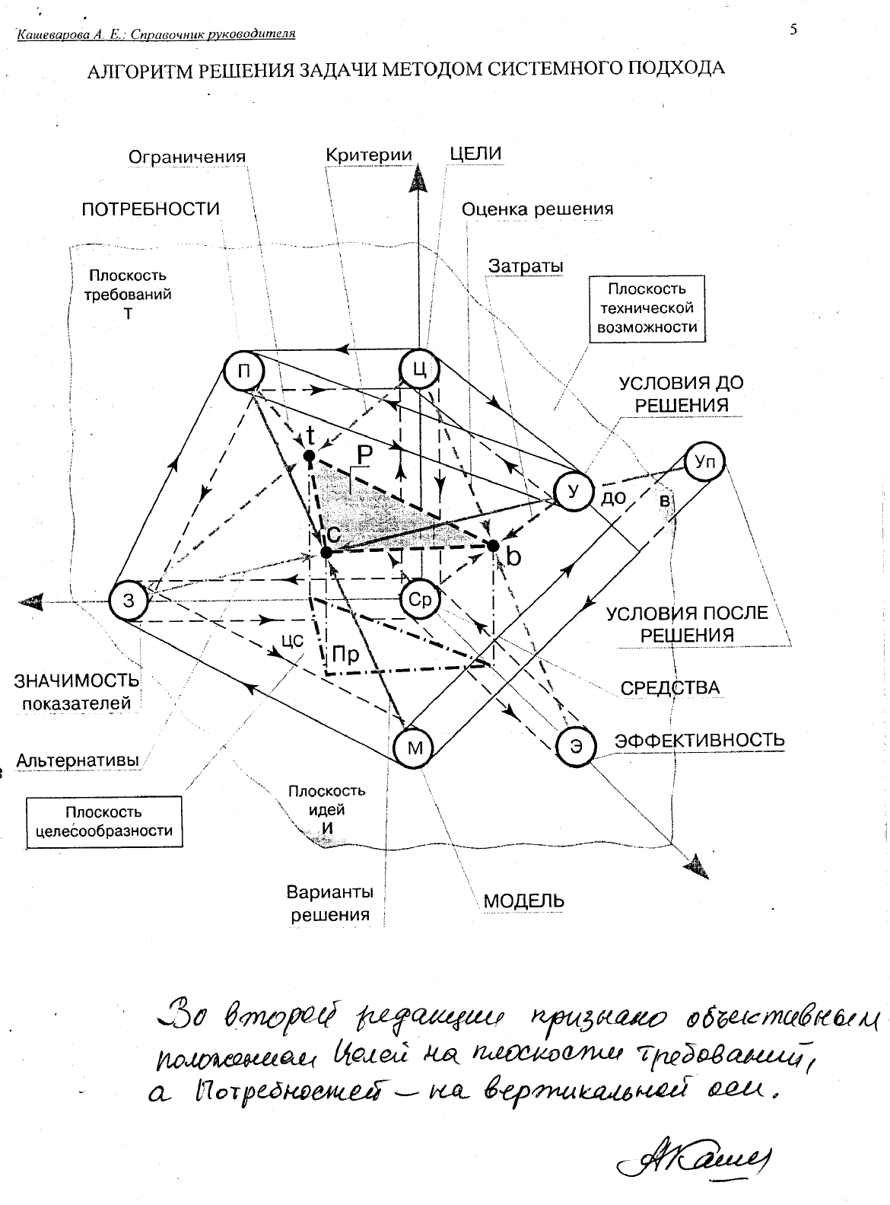
Рис.1
3

о поддержке идей демократии, подняв волну предложений "снизу" о применении методики системного подхода
для развития информационных систем в городе и даже для развития самого города. Вот тогда и возникла эскизная проработка давно зревшего замысла о формализации диалектической логики.
Однако управленцы молниеносно осознали, что системный подход ограничивает самоуправство власти и создаёт для неё нежелательный контроль граждан. Поддержки не стало.
Следующее пробуждение надежд возникло в связи с провозглашённой в 2004–2005 г.г. реформой в области жилищно-коммунальных услуг. Этот специализированный свод законодательных актов был с системной точки зрения разработан очень грамотно на ярусе высших органов управления. Но он предполагал предостав-
ление свободы творчества местным органам и хозяйственным начальникам. Эти люди, воспитанные школой ремесленничества, были неспособны создавать новые технологии на основе компьютерной техники. Отойти от принципов авторитарного руководства означало для них потерять рычаги управления финансовыми потоками и власть над потребителями, которых они считали закрепощёнными.
Поэтому опять разработки по формальной диалогике остались добровольным энтузиазмом, не находя своего внедрения. Однако, понимание необходимости применения системного подхода в предпринимательской деятельности волновало грамотный народ. Нашлись добровольцы, которые помогли Кашеваровой А.Е. перевести черновые схемы 1994 г. в электронную вёрстку первой редакции книги. Предприниматель Михаил Павлович Бунеев и его сотрудники за счет собственных ресурсов превратили рукописные тексты и таблицы в электронный носитель, который легко приспособить для разработки потребной конкретной задачи, распечатав бланки.
Так возникла первая редакция книги А.Е. Кашеваровой «Формальная диалогика в конкретном примере», авторское право на которую подтверждено свидетельством № 28036 от 16.03.2009 г. в Государственном департаменте интеллектуальной собственности Министерства образования и науки Украины.
Затем продолжение следовало в направлении уточнения и расширения пояснений к применению формализаций и в направлении разработки проектов представления кнопочного вида табло для заполнения исходных данных в формы для автоматизированного расчёта.
В этой работе над ещё не оконченным вторым, дополненным изданием «Формальной диалогики в конкретном примере» добровольным помощником в создании части вёрстки в электронном виде был Владимир Макарович Сидоренко.
Названным благородным людям должны быть благодарны наука и управленцы будущих поколений за спасение от гибели плодотворных идей инновационного характера.

ВТОРЫМ НЕДОПУСТИМО СЛАБЫМ МЕСТОМ в содержательной теории диалектической логики является использование бинарности отношений "причина–следствие". Эта бинарность приводила философов–софистов древней Греции к логическим парадоксам, которые сводили их с ума. Но и в современной науке, например, в классической механике такую бинарность не замечают, что приводит к ошибочным моделям изучаемых явлений, потому что природные явления-то изменяемые, диалектические. Из того, что мне известно первым на это обратил внимание в 60-х годах прошлого века механик–изобретатель инерцоидов В.Н. Толчин.
Парадоксы не возникают, если мышление опирается на тройственность взаимоотношений "причина–следствие–последствие". Это знание помогло мне найти логическую ошибку у профессионального философа, изучавшего отношения в иерархической последовательности систем через отношения пар "система–подсистема". Как только в знаковом выражении была записана триада "надсистема–система–подсистема", парадоксы исчезли. Но оставили понимание сути диалектического содержания термина "система". Его смысл в становлении представления об одном из двух возможных функциональных переключений содержания представления о системе: она проявляется уровнем, — следствием, подчиняющим подсистему (последствие), и она проявляется ступенью, — следствием, подчинённым надсистеме (причине). Бытовой пример: руководитель отдела становится в своём кабинете начальником руководителей подразделений, но становится подчинённым в кабинете своего начальника (надсистемы).
Вся иерархическая структурная цепочка последовательно подчинённых систем существует в пределах неизменного качества комплекса. С верхнего конца он оканчивается на сверхсистеме, охватывающей весь комплекс и за пределами которого теряется качество. С нижнего конца он оканчивается на подсистеме, не являющейся уровнем, не имеющей подчинения общего качества. Дальнейшее членение возможно лишь при рассмотрении этой ступени в виде сверхсистемы другого качества.
4

После таких рассуждений полезно вспомнить, что не только слово "система", но и термин "система" многозначный ! Непродуктивных пререканий можно избежать, изначально согласовав то, какого рода объекты исследования будут им обозначаться. Необходимое ограничение вписывается в стратегию формализации диалектической логики, которая, усиливая комплексным анализом событий вероятность правильного вывода, должна одновременно освобождаться от учёта несущественных влияний на события.
Изложенное понимание привело к формулированию нижеследующих ПОСТУЛАТОВ для системного подхода диалектического вида.
1. Сложность метода решения задачи должна соответствовать сложности самой задачи, тогда результат получится правильным и надежным.
2. Системный подход диалектического типа выражается во встречном решении прямой и обратной задач для комплекта из трех уровней иерархии (надсистема – система – подсистема) с учетом дифференциальных и интегральных связей между ними.
3. Не повторять главной ошибки внедрения АСУП-ов в 60-х годах прошлого века на предприятиях СССР. Новые средства производства не должны приспосабливаться под традиционную технологию управления. Наоборот, на их основе должна создаваться новая технология не только производства, но и управления.

ТРЕТЬИМ НЕДОПУСТИМО СЛАБЫМ МЕСТОМ в содержательной теории диалектической логики является не разработанность идеи о миссии системы (иерархии систем).
В конкретных гуманитарных науках такие представления существуют под особыми названиями. Например, для бессознательного развития организма ДНК является миссией.
Следующие мысли были навеяны репликой 02.06.2017 г. журналиста Армена Гаспаряна в радиопередаче "Наш 20-й век".
В словаре иностранных слов нашлось четыре значения термина МИССИЯ. Четвёртое предоставлено в оттенках смысла слов "поручение, задание; предназначение; призвание".
Там же обнаруживается, что термин ПРОГРАММА имеет шесть значений, которые обобщаются абстрактным представлением о последовательности изменения чего-либо.
Правильной была мысль журналиста о том, что для развития организма, общества, государства, любой иной системы в его системе должна присутствовать (заключаться) программа развития, определяющая не цель, а ОСУЩЕСТВЛЯЮЩАЯ последовательность созидания системы. Это осуществление становится предназначением, призванием системы. Оно — её миссия. Без миссии система разрушается, гибнет.
Для политической работы миссия заключается в осознании последовательности достижения и удержания власти. Для государства миссия заключается в обеспечении постепенности изменений в условиях непредсказуемости внутренних и внешних нагрузок, создающих напряжения. Снятие напряжений обеспечивает сохранение жизнеспособности системы.
Миссия формализации диалектической логики заключается в превращении из досужего мудрствования самой диалектической логики в точную науку, которая обеспечивает благополучную жизнь человечества.

ЧЕТВЁРТЫМ НЕДОПУСТИМО СЛАБЫМ МЕСТОМ в содержательной теории диалектической логики является отсутствие терминологической аксиоматики, предназначенной для отражения открытости систем, их способности поглощать и выделять энергию для своего жизнеобеспечения.
Мне кажется, можно предложить следующую последовательность раскрытия содержания терминов:
1. СТРУКТУРА — комплекс элементов и компонентов, их расположения, их связей разного вида;
2. СИСТЕМА — структура, их функции, движение по функциям;
3. ДВИЖЕНИЕ — энергия, импульс и деятельность;
4. ЭНЕРГИЯ — ресурс (потенциальная) и действие (динамическая);
5. ИМПУЛЬС — сила и длительность;
6. ДЕЯТЕЛЬНОСТЬ — созидание (творение, производство) и продукт системы (результат действий);
7. СУЩЕСТВОВАНИЕ — система, её миссия, её среда, её обмен;
8. СРЕДА — условия и нагрузки, ограничивающие систему;
9. МИССИЯ — предназначение, последовательность созидания в системе (системы);
10. ОБМЕН — выделение и поглощение импульсов и продуктов системой.
5

Кашеварова А.Е. Геометрическая модель взаимодействия природных законов диалектики
21.06.2017 г.

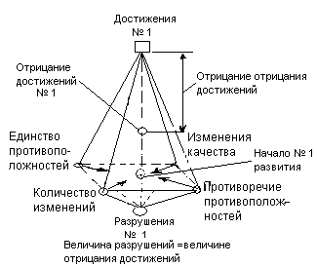 | 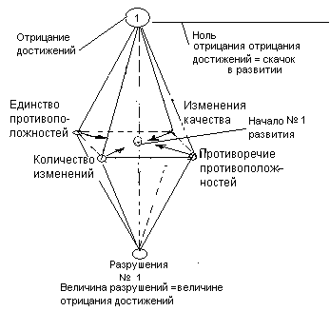 | 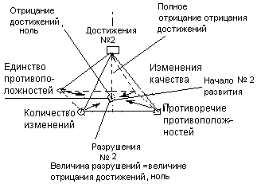

Рис.2
6

ПЯТЫМ НЕДОПУСТИМО СЛАБЫМ МЕСТОМ в содержательной теории диалектической логики является восприятие учёными трёх ЗАКОНОВ диалектики в качестве независимых явлений. Вдуматься нужно, могут ли быть независимыми природные явления, из которых ум наблюдателя абстрагирует понимание о существовании
а) закона единства и борьбы противоположностей;
б) закона перехода количества в качество;
в) закона отрицания отрицания.
Этими представлениями обозначаются не мысленные модели, а природные явления. Природа регулирует свои зависимости, без учёта нашего понимания. Поэтому ближе к истине будет принять тезис о зависимости этих законов между собой. Зависимость можно смоделировать с помощью пирамиды — могучего средства постижения природы со времени древних египтян.
Представьте себе на плоскости четырёхугольник, не обязательно правильный, но обязательно с чётко выраженными углами. На них скапливаются характеристики моделируемых законов. Углы соединены диагоналями. Одна пара связей функционирует вдоль диагонали, которая соединяет угол признаков "единства" с углом признаков "борьбы" (противоречий) противоположностей. Другая пара связей функционирует вдоль диагонали, которая соединяет угол признаков "количества изменений" с углом признаков " изменения качества". Точка пересечения диагоналей определяет место положения высоты пирамиды, на вершине которой накапливаются признаки отрицания. Высота может перемещаться в пределах четырёхугольника в зависимости от изменения размера его сторон. Высота пирамиды может изменяться по величине, увеличиваясь или уменьшаясь до нуля, после чего пирамида исчезает, разрушается. На её изменения влияют обратные связи вдоль сторон четырёхугольника между углом противоречий (борьбой противоположностей) с углами количественных и качественных изменений, а также влияет другая пара обратных связей между углом единства противоположностей и углами количественных и качественных изменений.
Модель позволяет отразить движение, динамику изменений. Но она подсказывает также то, что общепринятое восприятие закона "отрицания отрицания" в качестве однонаправленного изменения от прошлого к будущему не является полным. Его действие допустимо понимать в качестве успешного подавления сил, стремящихся разрушить существующий порядок, отрицающих его. Пока порядок имеет силы отрицать усилия разрушителей, он сохраняется. Таким образом, в этом законе совмещаются характеристики двух других законов, он является выводом, результатом осуществления их, Рис 2.
Пространство, ограниченное пирамидой законов диалектики, является системным комплексом. Пирамида законов аналогична магнитному полю, которое удерживает античастицу материи от аннигиляции. Существование системы зависит от степени подчинения нормам пирамиды законов.
Как вдолбить в головы руководителей стран эту простую истину?

ШЕСТЫМ НЕДОПУСТИМО СЛАБЫМ МЕСТОМ в содержательной теории диалектической логики является то, что весь огромный отряд учёных, её пропагандировавших, в середине 20-го века не удосужился "разобрать по косточкам", т.е. объяснить логические ошибки древнегреческих формальных логиков в сформулированных ими парадоксах, которые получили наименование "софизмов". Этот факт интуитивно вызывал недоверие у учащихся к могуществу диалектической логики, которое начётниками провозглашалось.
Однако, виновата не диалогика, а недомыслие начётников.
Приведу конкретный пример. Есть многолетнее издание "Интересная газета", которая выходит блоками под латинскими буквами. В её блоке G № 1 /52/, 1998 на с.93 описан формально-логический парадокс о ВРАНЬЕ. По легенде этот софизм настолько перегрузил психику грамматика Филета, что свёл его с ума.
7

Дело в том, что софизмы в качестве системы высказываний имеют ущербную структуру. Любой инженер знает, что при наличии ошибок в исходных данных получить правильный результат нельзя. Но не все философы это знают.

Ущербность данного софизма заключается в том, что в одном знаке "вру" неразличимо содержится ТРИ смысла: Он отождествлён одновременно
— с сообщением о событии;
— с оценкой сообщения о событии;
— с видом оценки сообщения о событии.
Другими словами, задачу трёхмерных логических отношений софист пытается решить в двухмерной логической плоскости отношений. Отсюда возникает многозначность, приводящая в выводе к неопределённости. Это конкретный пример, показывающий, что сложность метода решения должна соответствовать сложности самой задачи.

Поясню правильное решение графическим образом.
Представьте себе прямоугольную систему трёх координат.
От центра вперёд, к Вам, устремлена ось событий "будущего", а назад — ось событий "уже свершившихся".
От центра вверх устремлена ось "будущих сообщений", т.е. намерений сообщить о событиях, прошлых или будущих.
От центра вправо расположена ось для оценки "истина", а влево — ось для оценки "ложь".
Становится очевидным, что оценка "ложь/истина" может относиться как к самому событию при рассмотрении события в горизонтальной плоскости, так и к "сообщению о событии", если отношение рассматривается в вертикальной плоскости схемы. ОБНАРУЖИВАЕТСЯ то, что это — РАЗНЫЕ оценки, ибо их предметом являются разные объекты.
Событие может быть истинно, а сообщение о нём может быть либо истинно, либо ложно. Событие может быть ложно, т.е. не быть, не происходить, но истинно или ложно сообщение о том, что событие не состоялось.

Далее представьте, что оси оценки выведены из горизонтальной плоскости и в качестве линий совмещены с вертикальной осью сообщений о событиях. При этом возможны варианты: либо как руки по швам, либо левая рука вверх, а правая вниз и так далее. В ЛЮБОМ СЛУЧАЕ трёхмерный мир высказываний превращается в двухмерное поле логической тьмы, сводящей с ума софистов.

Итак, правильно построенная логическая система имеет вид:
1/ высказывание о событии, т.е. "был/не–был", например, в кино, является регистрацией объективного факта, который свершился независимо от того, что о нём будут говорить;
2/ высказывание с сообщением о событии, т.е. сказал, что "был/не–был в кино";
3/ высказывание об оценке:
вариант 3а/ оценке самого события "был в кино" — это есть "ложь" или "истина";
вариант 3б/ оценке сообщения о событии, т.е. то, что сказал о походе в кино — это есть "ложь" или "истина".
При такой схеме мышления, вывод (решение задачи) получается однозначным, определённым. Софист в данном парадоксе игнорирует либо позицию /1/, либо позицию /2/, а также не различает объекты оценок в позиции /3/. Отсюда у него головная боль. Пусть учится системному подходу.

Одним из видов софизма является использование слов с неоднозначным смыслом без уточнения их значения в контексте. Например, слово ”требования” может выражать ограничение средой действий подчинённой системы и выражать со стороны подчинённой системы побуждения к измененим в среде; слово ”возможности” может выражать наличные условия, ограничивающие действия, а может выражать появление перспектив.
==========================================================
8

КАК ОБНАРУЖИВАЕТСЯ СИСТЕМАТИЧНОСТЬ

Однажды произошедшее событие бывает "нечаянным", т.е.
единичным, неожиданным, например, конкретная величина
погрешности в эксперименте.

Дважды произошедшее событие бывает "случайным", т.е.
редким, нерегулярным совпадением.

Трижды произошедшее событие указывает на "систематичность", т.е.
заданность, большую или меньшую регулярность, организованность повторяемости, наличие функции его появления.

Систематичность — это повторяемость явлений в одинаковых или близких условиях. Она указывает на наличие достаточно устойчивых связей между средой, в которой возникают явления и их похожестью. Эти устойчивые связи формируют внутреннюю и внешнюю структуры, в которых циркулируют функции деятельного содержания.
Система двунаправлена в построении действия, так как имеет структуру, т.е. форму (определено, что именно связано) и содержание (определено, каким образом связано). Энергия, циркулирующая в системе, порождает действие, становящееся ЗНАКОМ (информацией, сообщением). Знак выражает смысл движения в системе и одновременно (реактивно) характеризует вид движения самой системы в окружающей среде (условиях) её существования.
Система совместно (в единстве) с условиями её существования порождает пространство, в котором движение системы отражается в длительности её положения или перемещения (изменения).
Движение системы, как и любое другое движение является относительным Конечный результат может быть совпадающим с начальным на конкретном периоде существования системы (стабильная система), может быть разрушительным (система гибнет), может быть изменённым (система преобразуется).

Изменения системы возможны в трёх видах — аналогия, модификация, модернизация:
1) аналогия — это сохранение формы (способа выражения) при различных содержаниях;
2) модификация (лат. установление меры) — это видоизменение формы при неизменном (одном и том же) содержании;
3) модернизация — это частичное преобразование прежней формы и содержания для приспособления системы к новым условиям. Частичное сохранение прежней формы и содержания возможно при количестве новых условий меньше критического объёма, полностью разрушающего форму или содержание системы.

Условия существования системы (среда) могут быть существенными и несущественными. Они различаются качественно. Существенные условия влияют на количественные показатели функционирования системы. Несущественные вносят погрешности в пределах допустимого (допусков).
Среда способна существовать только в виде системы, которая ставит ограничения зависимым от неё действиям другой системе, отличающейся от неё по качеству
Так осуществляется переход к взаимодействию среды и конкретной системы в зависимости от её самостоятельности:
а) среда может мириться с самоуправством конкретной системы;
9

б) среда может целиком поглотить и подчинить систему, сохраняя её структуру;
в) среда может установить равноправные отношения с конкретной системой:
г) среда может признавать частичную зависимость системы от условий.

Особенность среды в том, что она — доминирующая система в отношении к конкретной, которая зависит от диктуемых средой условий. Они — её воля.
Если конкретная система начинает навязывать среде свою волю, то возникает бунт, который прерывает мирный, отрегулированный обмен "веществ" между ними.

Однако, застой в отношениях среды и подчинённой системы может быть преодолён путём расцвета конкретной системы, несмотря на установленные для неё ограничения. Этот расцвет становится выгодным среде, поскольку она попадает в условия улучшенного потребления избытков производства конкретной системы. Роскошь расслабляет волю среды, она постепенно впадает в зависимость от расцветающей конкретной системы и принимает её доминирование над собой. Так эволюционно бывшая среда становится конкретной системой, а бывшая конкретная система становится для неё средой.

Эти фундаментальные философские представления должны учитываться при создании систем управления социальными процессами в государстве.
Для осуществления их учёта, руководителей необходимо обучать пониманию переходов в мышлении от абстрактного к конкретному и наоборот, а также обучать практическому использованию законов диалектической логики. Эффективные приёмы управления подменяются упрощёнными схемами, когда налицо не отсутствие знания, а нежелание знать.
При наличии философской грамотности интуиция руководителей не будет видеть в хитростях и обманах путь наименьшего сопротивления для осуществления руководящих действий. Они станут получать удовольствие от творческого стиля руководства в процессе управления.

Практика современного управления государством ущербна из-за отсутствия способов достоверной оценки эффективности умственного труда.
Современная наука не имеет интереса к разработке измерения качественных показателей с помощью количественной знаковой системы. Имевшиеся в прошлом веке попытки энтузиастов создать её не увенчались успехом потому, что применялись шкалы абсолютных соответствий. Однако мне удалось понять то, что для этой цели необходимо применять шкалы ОТНОСИТЕЛЬНЫХ соответствий.

Первая попытка была предпринята более тридцати лет назад в работе "Совершенствование нормирования расхода ресурсов методом системного подхода (на примере проектно-конструкторских работ). Депонировано 02.08.1984 г. № ДР-2036 в ЦНИИ "Румб" (г.Ленинград, 198188). Она прошла незамеченной. В те времена ещё было далеко до персональных компьютеров, на которых имеется возможность решать подобные задачи. Но сейчас эта техника есть даже в ЖЭКах. Становится стыдно давать оценку умственного труда на глазок, по прихоти начальника, по жадности или щедрости коммерсанта–спекулянта.

Только недальновидные, невнимательные люди не замечают, что хвалёной эре "рыночных отношений" приходит конец. Нашей стране лицемеры навязали коварную идею. Гигантизм спекулятивных финансовых и спекулятивных материальных операций — верный этому признак.

Добросовестность человека в качестве работника зависит от совести, которая выражается через выполнение служебного долга, и от широты кругозора. Широта кругозора зависит:

10

от квалификации (знаний специальных норм),
от интереса к социальным процессам, от понимания различий между государственными интересами, групповыми и частными, от приоритетов личной материальной, семейной и идеологической жизни.
Совесть зависит:
от требований, предъявляемых к профессионалу непосредственным начальством,
от тяги к служению интересам страны в целом (как это понимает человек независимо от начальства и своего окружения),
от способности противостоять низменным соблазнам (понимая, что это такое),
от степени трусости в целях самосохранения и от жажды достижения личных интересов и целей.

Попытки использовать моральные представления для оценки качества управления государством — это первобытное фантазёрство, призывы к лидерам "быть честными" — глупость.
Нужно организационно создавать такие структуры управления, чтобы лидерам было выгодно становиться честными. Но для создания самих таких структур общество должно уважать бескорыстных тружеников и помогать их творчеству.

При решении задач в условиях неопределённости неправильно стремиться к получению точных решений. Правильно определять область допустимых значений и назначать её границы, за пределами которых полученный результат не признаётся допустимым.
Назначение границ не является произвольным, а подчиняется условиям, которые возникают из взаимосвязи частей проектируемой системы. Взаимосвязь подтверждается тем, что изменение в одной из частей системы влечёт некоторые изменения в других её частях.
Если части системы представляют собой не "монолиты" (не жёсткую неизменную структуру), а структуру, либо даже подсистему, допускающую самостоятельные изменения, то важно осознать ту глубину дробления подсистемы, после которой изменения несущественны, не влияют на изменения в исходной системе.
Важной особенностью проектирования систем в условиях неопределённости является многомерность. Это означает существование двух типов независимых входящих (исходных) данных и отнесенных к ним координат изменения положения каждого из типов, по которым изучаются их отношения.
Независимые исходные данные могут быть элементами и компонентами. Первые выполняют перемещения (изменения) на трёх декартовых координатах — главных осях системы. Вторые располагаются на плоскостях, определяемых каждой парой главных осей, и определяются угловыми координатами, которыми дополняют главные.
Эта идея позволяет геометрически смоделировать многомерное пространство следующим образом:
1) декартовы координаты, задающие одну либо три плоскости функциональных зависимостей, могут рассматриваться как частный случай пересечения под прямыми углами трёх прямых, лежащих не на плоских, а на пространственных поверхностях;
2) системные компоненты , расположенные на плоскостях (поверхностях) модели–системы, могут либо быть, либо не быть; поэтому четырёхмерность, пятимерность, шестимерность моделируется фактом наличия компонентов, расположенных или отсутствующих в пространственной зависимости между каждой из трёх пар главных осей.

==========================================

11

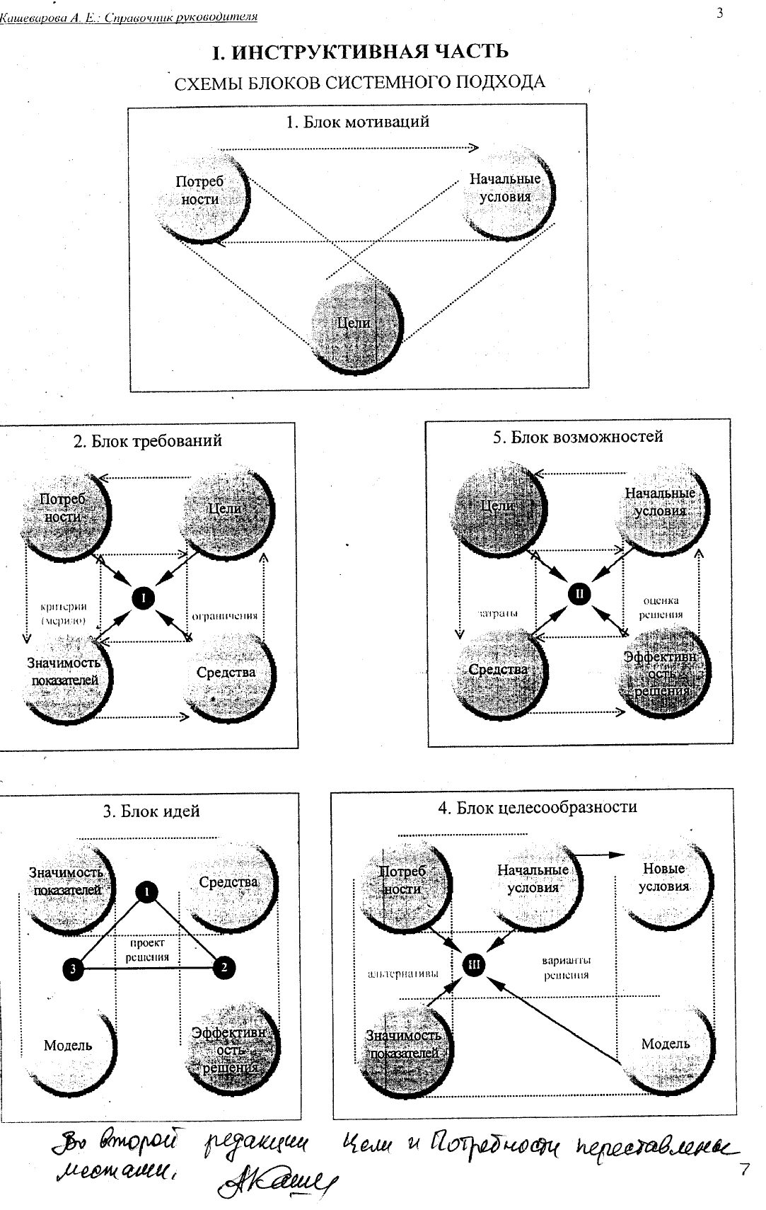
Рис.3
12

Первая редакция «Формальной диалогики в конкретном примере» — это обучающая программа. Был взят конкретный пример — потребность в проектировании плана перспективного развития города. Но те формы, которые предложены в качестве рамок и способов нахождения решения один к одному используются для решения задач любого другого содержания в условиях первичной неопределенности.

Сначала разработчик, подчиняясь заданной схеме мышления, находит проектное решение, затем оно реализуется в действующую систему принятия текущих решений. При изменении условий тем же способом вносятся коррективы в новые традиции для получения результата применительно к изменившимся условиям.
Имеется электронный вариант задействованных в данном труде логических форм и текстов. Он является статической версией, не отличающейся от ручного заполнения заданным содержанием бумажного варианта форм.

На следующем этапе предполагается разработать программу динамической связи между формами. Она позволит строить прогнозы конечных результатов при изменении начальных параметров. Автоматизация трудоемкого ручного труда принесет новое качество в виде возможности выбора наиболее эффективного пути развития, совершенствования отдельных задач общества и его в целом.

Рассказываю, как должен действовать читатель, пожелавший решить свою собственную проблему в условиях неопределенности.
Ему следует применить тактику «делай, как я».

1-й шаг | Нарисовать окружность и написать в ней слово «Замысел». Это знак неизреченного
2-й шаг | Написать рядом начальную формулировку задачи, которая замышляется для решения. Не исключено, что в процессе проектирования она будет уточнена.
3-й шаг | Нарисовать две концентрические окружности. Первую разделить на 8 секторов, а вторую на 24.
4-й шаг | Изречь, от каких важных факторов окружающей среды зависит успех или неуспех решения задачи, и записать эти влияния в 8 секторов.
5-й шаг | Выполнить членоразделение, т.е. каждому из 24-х подсекторов присвоить наименования характеристик, принципиально отличающих соответствующий секторов от других секторов. Для каждого сектора выбирается три существенных.
6-й шаг | Обозначить (выделить) подсектор, к которому непосредственно относится решение поставленной задачи, назвав его «направление мышления».
7-й шаг | Перейти к использованию форм справочника, отвечая шаг за шагом на поставленные в таблицах вопросы или выполняя задания по инструкциям.

В первой редакции «Формальной диалогики на конкретном примере» в качестве примера выбрана тема «Развитие г. Николаева».
В компьютере все таблицы были составлены применительно к ней. Затем было изменено название темы на «развитие ЖКХ (жилищно-коммунального хозяйства)» и осуществлена распечатка форм для заполнения в процессе разработки проекта. Эти формы можно использовать в качестве матриц, отксерокопировав, а затем заполняя для Вашей задачи.

Представленный в первой редакции книги набор таблиц и объяснений к ним требует незначительной редакторской доработки. Например, такого принципа нумерации страниц, чтобы она позволяла изменять количество типовых таблиц до нужного числа экземпляров.
Но во второй редакции будут и существенные дополнения.
Одно существенное изменение касается перемещения «цели» в число компонентов на плоскость «требований», а «потребности» будут перемещены в разряд «элементов» на вертикальную ось. Но это не приведёт к изменению порядока следования таблиц, потому что именно плоскость Требований изначально заряжает энергией творческий потенциал разработчика. Мотивация насущных требований уточняет формулировку стоящей задачи.
13

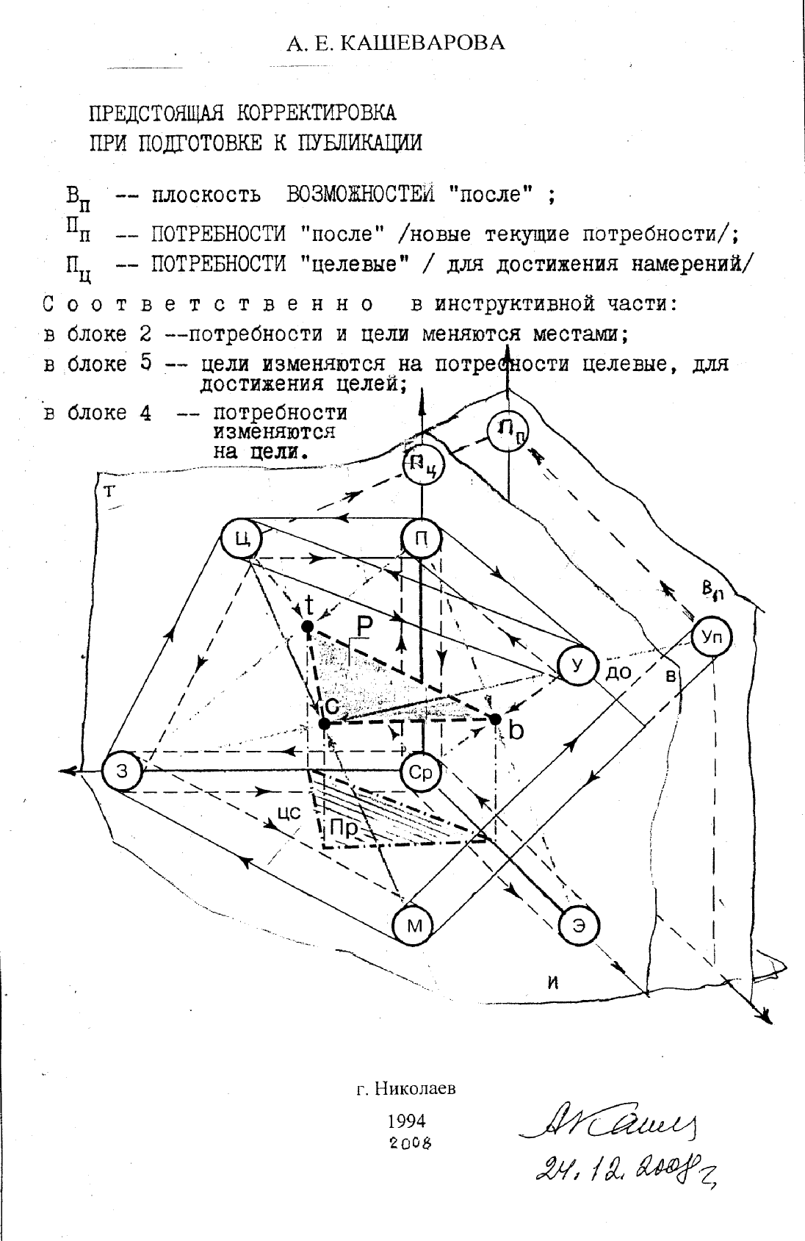
Рис.4

14
К Рис.4

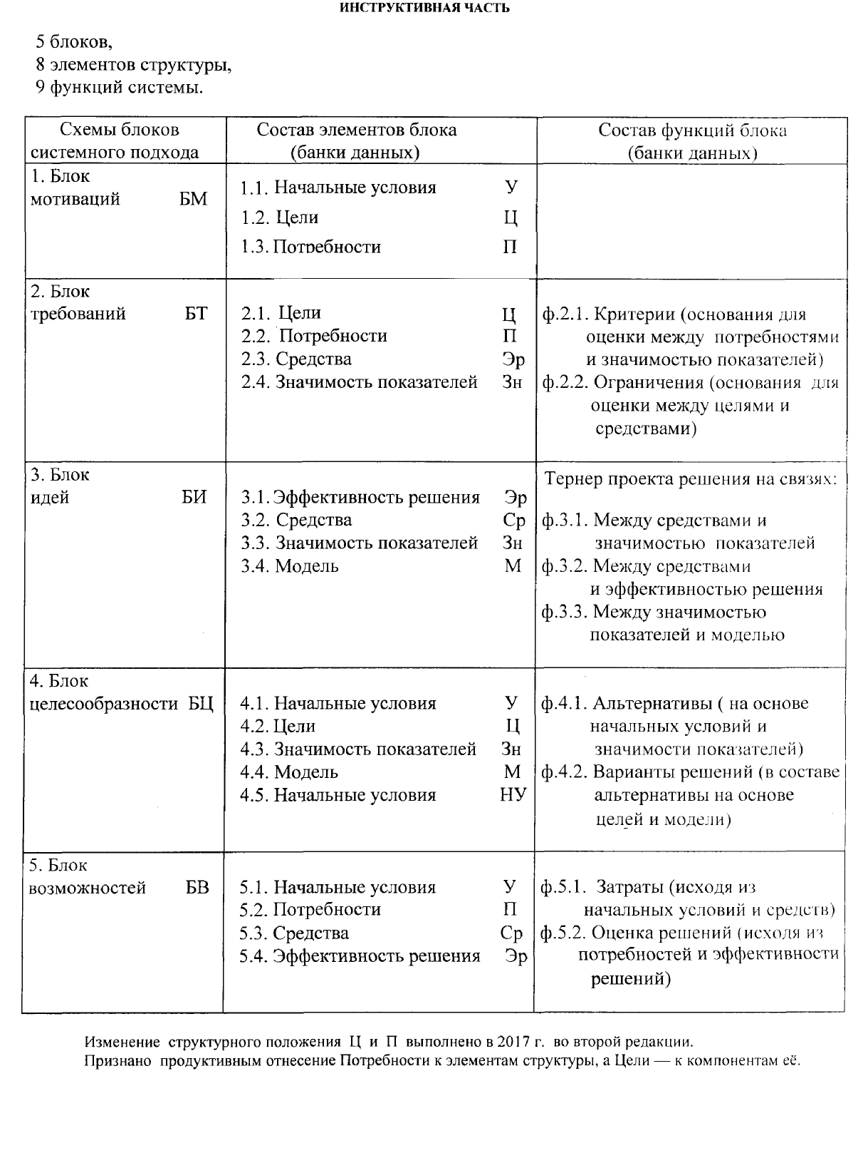

15

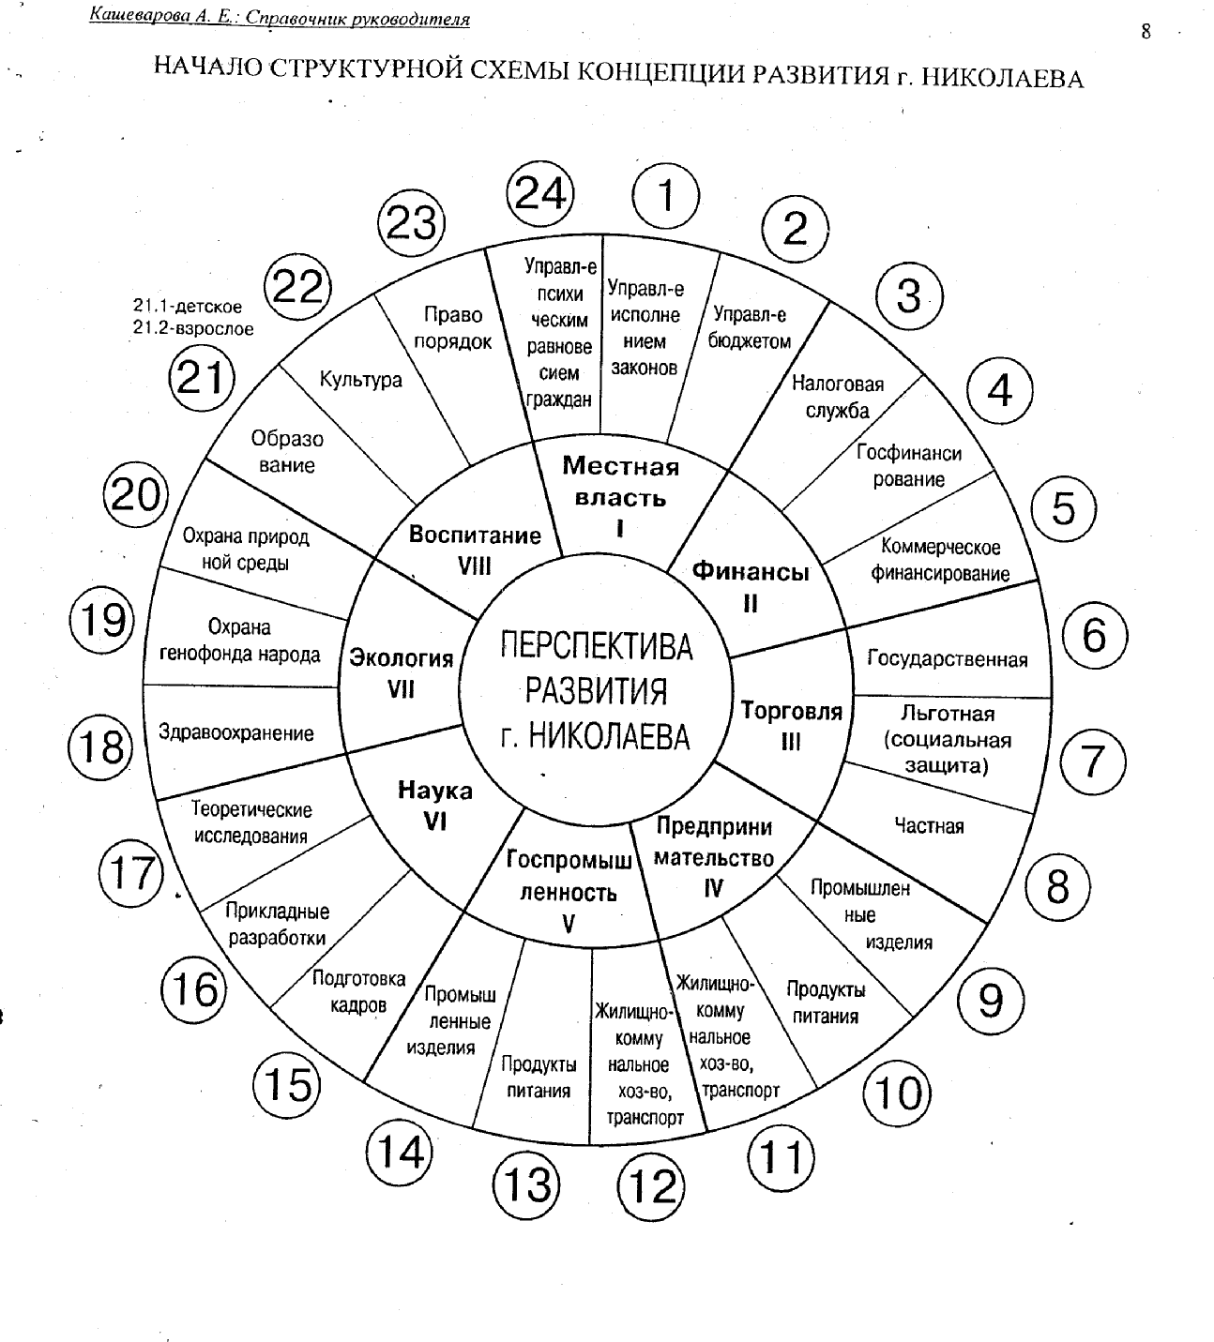

Рис.5

16

ЛИНЕЙНАЯ форма СТРУКТУРЫ

"Перспектива развития г. Николаева"

І. Местная власть: 24. Управление психическим равновесием граждан
1. Управление исполнением законов
2. Управление бюджетом

ІІ. Финансы: 3. Налоговая служба
4. Государственное финансирование
5. Коммерческое финансирование

Ш. Торговля: 6. Государственная
7. Льготная (социальная защита)
8. Частная

ІY. Предпринимательство: 9. Промышленные изделия
10. Продукты питания
11. Жилищно-коммунальное хозяйство, транспорт
НАПРАВЛЕНИЯ: 11.1. Жилищно-коммунальное хозяйство
11.2. Транспорт

Y. Государственная
промышленность: 12. Жилищно-коммунальное хозяйство, транспорт
НАПРАВЛЕНИЯ: 12.1. Жилищно-коммунальное хозяйство
12.2. Транспорт
13. Продукты питания
14. Промышленные изделия

YІ. Наука: 15. Подготовка кадров
16. Прикладные разработки
17. Теоретические исследования

YІІ. Экология: 18. Здравоохранение
19. Охрана генофонда
20. Охрана природной среды

YІІІ. Воспитание: 21. Образование
НАПРАВЛЕНИЯ: 21.1. Детское
21.2. Взрослое
22. Культура
23. Правопорядок

ПРОРАБОТКА ПЛАНА ПЕРСПЕКТИВНОГОРАЗВИТИЯ
ЖИЛИЩНО–КОММУНАЛЬНОГО ХОЗЯЙСТВА
г.НИКОЛАЕВА

НАПРАВЛЕНИЯ, рассматриваемые в комплексе

Сектор 11.1 Предпринимательское жилищно-коммунальное хозяйство

Сектор 12.1 Местнообщинное и республиканское жилищно-коммунальное хозяйство

17

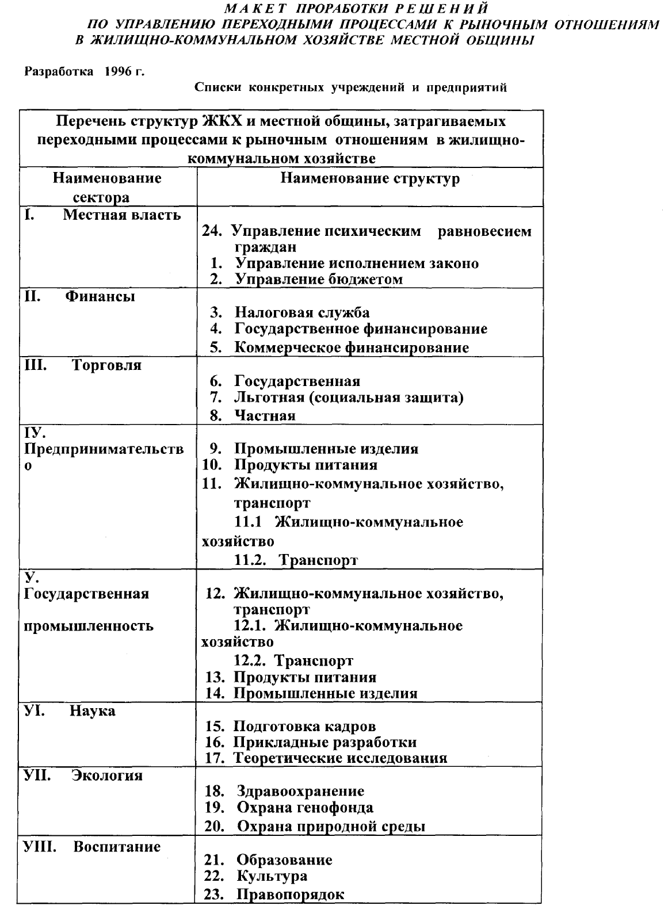

18

ПРИМЕР ПРОРАБОТКИ КОМПОНЕНТА "УСЛОВИЯ" для схемы на рис 1.

У

УСЛОВИЯ

Девиз: с чего начинаем?

ПОДСКАЗКИ:
1. Определение границ между средой и проектируемой саморегулирующейся или регулируемой системой.
2. Определение объема сигналов из среды, подчиняющих систему.
МЕТОД:
а) Анкетирование;
б) Графическая схема существующих связей;
в) Деловая игра экспертов.

ПАПКИ НАКОПЛЕНИЯ ДАННЫХ :

1. УСЛОВИЯ, ТРЕБУЮЩИЕ СОХРАНЕНИЯ: осмысление и прогноз преобразований на уровне интуиции и давления сверхсистемы.

У2. УСЛОВИЯ, ТРЕБУЮЩИЕ ОСЛАБЛЕНИЯ:
У2.1. Психологическое сопротивление нововведениям.
У2.2. Недостаток финансовых средств.
У2.3. Недостаток квалификации.

У3. УСЛОВИЯ, ТРЕБУЮЩИЕ УСТРАНЕНИЯ:
У3.1 Организационное сопротивление структур, желающих скрыть или исказить информацию.

У4. УСЛОВИЯ, ОБЕСПЕЧИВАЮЩИЕ ВОЗНИКНОВЕНИЕ ПРЕДЛОЖЕНИЙ И
ПОРОЖДЕНИЕ РЕШЕНИЙ

У5. УСЛОВИЯ, ОБЕСПЕЧИВАЮЩИЕ ВОСПРИЯТИЕ ПРЕДЛОЖЕНИЙ И РЕАЛИЗАЦИЮ РЕШЕНИЙ РУКОВОДСТВОМ

У6. УСЛОВИЯ, ОБЕСПЕЧИВАЮЩИЕ СТАБИЛЬНОСТЬ УСЛОВИЙ
(условия, стабилизирующие ситуацию, поддерживающие постоянные, положительные традиции;
условия, с помощью которых может поддерживаться надежное устранение недостатков)
У6.1. Выполнение принятых решений исполнительными структурами.

У7. УСЛОВИЯ, ОБЕСПЕЧИВАЮЩИЕ УПРАВЛЕНИЕ ПРОЦЕССАМИ.
У7.1 Прогноз управляемости в системе.
У7.2 Обеспечение изменений (самосовершенствования саморегулирующейся системы).
У7.3 Проблемы возврата опытных кадров, покинувших систему по условиям ее плохой организации.

У8. СФЕРЫ ВЛИЯНИЯ МЕСТНОЙ ВЛАСТИ, ДОСТИГАЕМЫЕ ЧЕРЕЗ КОНЦЕПЦИЮ
РАЗВИТИЯ ЖКХ.
У8.1. Контроль за снижением себестоимости товаров, услуг.
У8.2. Контроль за правильностью оценки земли.
У8.3. Контроль за правильностью формирования цен на недвижимость, аренду, коммунальные услуги.
19
У8.4. Контроль за осуществлением реформы системы оплаты труда и ее
развитием.
У8.5. Информационные способы предотвращения организованной
преступности.
У8.6. Стимулирование улучшения демографической обстановки.
У8.7. География ЖКХ и его архитектурное изменение.
У8.8. География при ЖКХ-ов, связанных с посещением горожанами (отдых, с/х).
У8.9. Схемы влияния ЖКХ-ского исполкома в начале проектирования системы.

У9 ПРОГНОЗ ПОСЛЕДСТВИЙ И ТЕНДЕНЦИЙ (отслеживание осуществления).
У9.1. Поддерживающие сферы влияния ЖКХ-ского исполкома в начале
проектирования системы.
У9.2. Прогноз возникновения новых тенденций.
У9.3. Прогноз последствий от возникновения новых тенденций.

ПРИМЕР ПРОРАБОТКИ ЭЛЕМЕНТА "ЦЕЛИ" для схемы на рис 1.

Ц

ЦЕЛИ Purpose (намерения)

Девиз: куда идти?

ПОДСКАЗКИ :

1. Назначаются, исходя из желания изменить условия
2. Обсуждаются предметы для ориентирования,
глубинные мотивации, существенные устремления.

МЕТОД: Дискуссия по поводу
1. Главного осознания ЦЕЛИ РАЗВИТИЯ г.НИКОЛАЕВА;
2. Для каких альтернатив нужен переходный процесс?
3. Целевая установка = выбор из альтернатив.

ОПРЕДЕЛЕНИЯ : 1. Формулировка понимания "главного осознания" —
"это поиск содержательно выраженных целевых функций,
не связанных с конкретными структурами развития ЖКХ."
2. Формулирование альтернатив, для которых нужен
переходный процесс.
3. Для секторов, требующих развития в структуре ЖКХ,
главное осознание именуется концепцией.

Пример: Осознание того, для чего нужен переходный процесс

ЦУ 1. Для того, чтобы обогатилась группа населения.
ЦУ 2. Для того, чтобы представители власти укрепили свое должностное положение.
ЦУ 3. Для того, чтобы члену ЖКХ-ской общины жить было нормально.
ЦУ 4. Для того, чтобы улучшить состояние собственности ЖКХ-ской общины.
ЦУ 5 Для того, чтобы накопить капитал для роста благосостояния в ЖКХ-ской общине.
ЦУ 6… и т.д.

Утвержденное содержание целевых установок: №______________________

Пример: Концепция ЖКХ для сектора "YІІІ. Воспитание" подсектора 21"Образование"
Концепция: Главным осознанием для сектора является признание порочности финансиро-вания учреждений Управления образования в вопросах ЖКХ по «остаточному принципу».

24.12.2008 г., 16.06.2017 г.  Автор.
18

